2012学年嘉定区高三年级第二次模拟考试
生命科学试卷
2013.4.26

考生注意：
1．试卷满分150分，考试时间120分钟。
2．本考试分设试卷和答题纸。试卷包括两部分，第一部分全部为选择题，第二部分为综合题，包括填空题、选择题和简答题等题型。
3．考生应用2B铅笔、钢笔或圆珠笔将答案直接写在答题纸上。
一、选择题（共60分，每小题2分。每小题只有一个答案）
1．将小狗的甲状腺切除，并向体内注射适量生长激素，其结果是小狗
A.生长正常，发育异常 B.生长异常，发育正常
C.生长发育都异常 D.生长发育都正常
2．下列有关生命的物质基础和结构基础的阐述，正确的是
A. 噬菌体的组成元素一定含有C、H、0、N、P、S
B. 原核生物的RNA可通过自我复制或转录合成
C. 真核细胞代谢所需要的酶都分布在生物膜上
D. 细胞中的有机物是在不断变化的，无机物是稳定不变的
3．在适宜条件下，水解后最终只能产生同一种产物的是
A．淀粉 B．脂肪酶 C．豆油 D．脱氧核糖核酸
4．图1中a、b、c是不同的生物类群或生物，下列叙述合理的是
A．a—原核生物、b—细菌、c—流感病毒
B．a—原核生物、b—细菌、c—乳酸菌
C．a—真核生物、b—植物、c—蓝藻
图1
D．a—真核生物、b—真菌、c—大肠杆菌
5．下面关于酶固定化技术的叙述中，合理的是
A．只能利用物理学的方法进行酶的固定 B．固定的载体一般为液态的
C．固定后的酶仍具有酶的活性 D．固定化酶只能利用一次，不能重复利用
6．下列关于体细胞克隆的叙述中，错误的是
A．供体为体细胞的细胞核
B．受体为去核卵细胞的细胞质
C．细胞核移植是体细胞克隆的关键步骤
D．克隆出的后代与供体的遗传物质和表现型完全一致

7．下列有关微生物传染病的传播和预防的叙述，错误的是
A．人类传染病最主要的传染源是染病的生物
B．消灭“四害”，从防止传染病的措施分析，是属于切断传播途径
C．接种疫苗是预防微生物传染病最有效的措施
D．进行预防接种，属于预防传染病措施中的控制传染源
8．下列关于植物组织培养的叙述中，错误的是
A．其原理是细胞的全能性 B．必须在无菌条件下进行
C．外植体也需要消毒 D．愈伤组织的形成是一种再分化过程
9．在无籽番茄和无籽西瓜的培育过程中，下列有关叙述正确的是
A．培育无籽番茄利用的原理是生长素能促进果实发育
B．用无籽番茄果实细胞经组织培养获得的植株仍结无籽果实
C．三倍体西瓜不能进行有性生殖，其无籽的变异属于不能遗传的变异
D．无籽西瓜的培育利用了基因突变的原理
10．在科学探究过程中，提出问题和作出假设是两个重要的环节。下列关于作出假设的描述，错误的是
A．要有一定的相关知识和观察依据 B．要有严谨的推理和一定的想象力
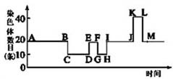
C．要对提出的问题作出尝试性回答 D．要有较强的实验操作能力
11．图2所示某种动物细胞生活周期中染色体数目的变化，据图判断，发生着丝粒分裂的区段有
A．A—B和K—L B．D—E和J—K
C．H—I和J—K D．E—F和K—L
图2

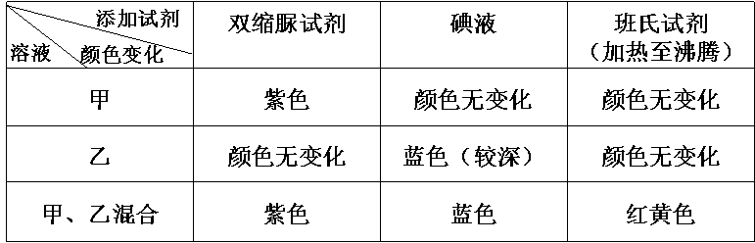
12. 甲乙两溶液中的溶质为单一物质，根据下表可推得

A．甲溶液含有淀粉 B．乙溶液含有还原性糖
C．混合溶液不含淀粉 D．混合溶液含有淀粉酶
13．图3为电子显微镜视野中观察的某细胞的一部分。下列有关该细胞的叙述中，错误的是
A．在结构1和3中一定有水生成
1 3
4
2 5
B．此细胞是动物细胞而不可能是植物细胞
C．结构2不含磷脂，与细胞分裂有关
D．结构3、5中能发生碱基互补配对
图3
14. 2011年古生物学家发现了最早的驯养狗化石，距今大约
有3. 3万年历史。该化石与现代格陵兰萨摩犬在形态大小上最为接近，而与狼在牙齿特征上特别相近。下列叙述错误的是
A.狗可能是人类通过驯养狼演变而来的
B.现代格陵兰萨摩犬与狼不存在生殖隔离
C.在生物进化的过程中，种群的基因频率会发生定向的改变
D.生物进化是一个漫长的过程
15．图4表示人体肝细胞中所进行的有关代谢变化，以下说法正确的是
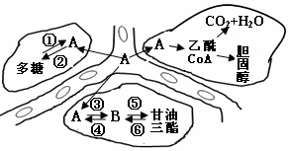

图4

A．胰岛素，肾上腺素可以促进图中②、③、⑤过程从而升高血脂、降低血糖
B．胆固醇需以高密度脂蛋白形式出肝细胞进入血液运往全身组织
C．甘油三酯以乳糜微粒和极低密度脂蛋白的形式出肝细胞
D．据图推测乙酰CoA应该是一类糖代谢中间产物，可进入三羧酸循环彻底氧化
16．下列有关ATP的叙述，其中正确的是
A．酵母菌只有在缺氧的条件下，其细胞质基质才能形成ATP
B．生物体ATP中的能量可以来源于光能，也可来源于化学能
C．人体内成熟的红细胞中没有线粒体，不能产生ATP
D．ATP中的“A”与构成DNA、RNA中的碱基“A”表示的是同一物质
17.关于洋葱根尖的结构及细胞分裂和分化的情况,相关叙述正确的是
A．观察细胞分化时可选择分生区和伸长区的细胞
B．观察根尖有丝分裂时应选择分生区细胞
C．根尖细胞分裂的过程与高尔基体、中心体有关
D．在细胞分化的过程中细胞核遗传物质发生了改变
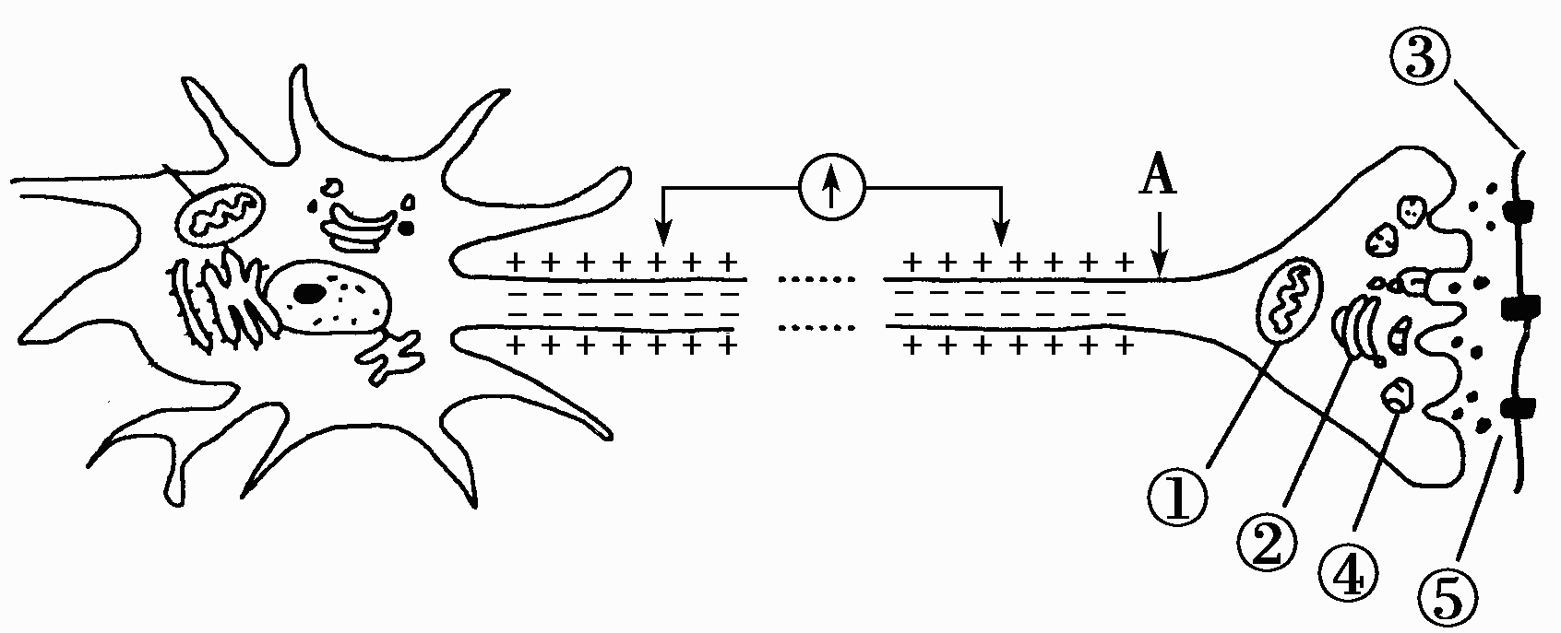
18．图5表示人体神经元模式图，据图分析以下正确的是

图5

A．④中的物质释放到⑤处的运输方式是主动运输，能量主要由结构①提供
B．若刺激A点，电流表发生两次偏转，如将电流表的右极接至③处，刺激A点，则电流表也发生两次偏转
C．刺激A点，A处的膜电位变为外正内负
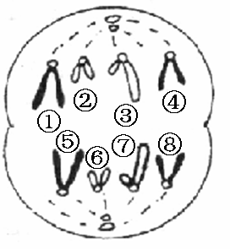
D．刺激A点，兴奋从A点传至③处的信号变化为化学信号→电信号
19．图6是某生物正在进行减数分裂的细胞，等位基因A和a位于染色体的位置（不考虑变异）可能是
A、A位于①上，a位于⑤上
B、A位于⑤上，a位于⑦上
C、该细胞只有a，分别位于①和③上
D、该细胞只有A，分别位于②和⑥上
图6
20．克氏综合征是一种性染色体数目异常的疾病，现有一对表现型正常的夫妇生了一个患克氏综合征并伴有色盲的男孩，该男孩的染色体组成为44+XXY。以下说法正确的是
A．父亲、母亲、儿子的基因型分别是$X^{B}Y$、$X^{B}X^{b}$、$X^{B}X^{b}Y$
B．上述情况的发生是由于父亲形成精子时减数第一次分裂同源染色体未分离而导致
C．上述情况的发生是由于母亲形成卵细胞时减数第二次分裂染色体未分离而导致
D．若上述夫妇的染色体不分离只是发生在体细胞中，他们的孩子中患色盲的可能性是$\frac{1}{2}$
21．关于血压的叙述，正确的是
① 收缩压和舒张压分别发生在心房的收缩期与心室的舒张期
② 血压的调节包含神经和激素两种调节方式
③ 副交感神经兴奋会升高血压
④ 血管的管腔大小和血浆渗透压都影响血压
A. ①③ B. ②④ C. ①②③ D. ②③④
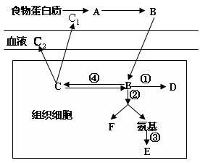
22．图7为哺乳动物体内蛋白质代谢示意图，
图中数字代表生理过程，字母代表物质名称。
据图回答正确的是
A．③过程主要在动物的肾脏中进行
B．参与$C_{1}$合成分泌的膜性细胞器有核糖体、
内质网、高尔基体和线粒体
C．通过①过程能改变氨基酸的种类和数量
D．若$C_{2}$代表催乳素，则该组织细胞为动物垂
图7
体内分泌腺细胞
23．探究吲哚乙酸对月季插条生根作用的结果如图8。据图可知
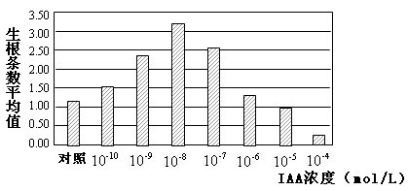

图8

A．不同浓度的吲哚乙酸处理扦插枝条的时间应不同
B．吲哚乙酸超过一定浓度范围能抑制扦插枝条生根
C．使扦插枝条产生相同根数的吲哚乙酸浓度相同
D．本实验可以不设用蒸馏水处理扦插枝条的对照组
24．在CO₂浓度一定、温度适宜的环境中，测定植物叶片在不同光照条件下CO₂的吸收或释放量，结果如下表：（表中负值表示CO₂释放，正值表示CO₂吸收）
光照强度(klx) | 2.0 | 4.0 | 6.0 | 8.0 | 9.0 | 10.0
CO₂[mg/(100 cm²·h)] | －2.0 | 2.0 | 6.0 | 10.0 | 12.0 | 12.0
下列选项中正确的是
A．光照强度在8.0～9.0 klx之间时，细胞内合成ATP的速率不变
B．光照强度在2.0 klx时，细胞内不进行光合作用
C．光照强度在8.0 klx时，细胞既吸收二氧化碳又吸收氧气
D．超过9 klx时，光合作用速率不再增加，主要是受外界CO₂浓度的制约
25．图9表示机体内生命活动调节的途径。下列说法正确是
A
下丘脑
垂体
内分泌腺
组织
①
②

③
④

⑤
⑥

⑦

图9

A．若 A表示人体处于应激状态，人体通过途径①⑥④的调节方式属于体液调节
B．若A表示血糖浓度过低，人体可通过途径①②③④进行调节来维持血糖恒定
C．若A表示寒冷环境，人体可通过途径①②③④、①⑥④和①⑦来维持体温恒定
D．若A表示血浆渗透压升高，人体可通过①②使垂体合成抗利尿激素量增加

26．图10中a、b、c、d表示人的生殖周期中不同的生理过程，基因突变可发生在
男性个体
精原细胞
精子
女性个体
卵原细胞
卵子
合子
c
a
b
a
b
d
图10
A．a、b、c B．a，b、d C．a、b D．b、d
27．已知A、a是一对等位基因。图11中①～③分别表示某种动物存在地理隔离的3个不同的种群A基因频率的变化情况，3个种群的初始个体数依次为26，260和2600。下列分析正确的是
①
50
25
0
代数
基因A的频率（%）
125
150
75
100
25
50
75
100
②
③

A．种群越小，基因的丧失对该基因频率的影响越小
B．②在125代时aa个体约占总数的25%
C．150代后3个种群之间可能出现生殖隔离
D．随种群代数的增加，A基因频率均呈增加的
趋势
图11
28．已知隐性基因h可造成高胆固醇血症，杂合子其血液中胆固醇含量是正常人的2倍（每2000人中有一个这种患者），隐性纯合子其血液中胆固醇含量是正常人的5倍（每100万人中有一个这种患者）。以下说法正确的是
A．上述高胆固醇血症的性状属于数量性状
B．人群中h的基因频率是1/100000
C．一位杂合子男性与正常女性结婚，其子女正常的概率为100%
D．一位正常男性与患病女性结婚，其子女患病的概率为251/501
29．某小组研究香豌豆花颜色及花粉形状两对性状遗传时，用紫花长形花粉的植株进行自交后，统计F₁：紫花长花粉230株，红花圆花粉49株，紫花圆花粉41株，红花长花粉41株，以下分析正确的是
A．花色紫色和花粉圆形为显性性状
B．花色紫色和红色，花粉长形和圆形的遗传均不符合基因分离规律
C．花色与花粉形状之间的遗传方式符合自由组合规律
D．如用该亲本紫花长形花粉进行测交，则其子代表现型比例为14：14：5：5
30．小麦麦穗基部离地的高度受四对基因控制，这四对基因分别位于四对同源染色体上。每个基因对高度的增加效应相同且具叠加性。将麦穗离地27cm的aabbccdd和离地99cm的AABBCCDD杂交得到F₁，以下分析正确的是
A．若F1自交，子二代的表现型为63cm的小麦植株所占比例最小
B．若F1测交，子二代的表现型在63cm—99cm之间
C．若F1与甲（AABbCcDd）杂交，子二代表现型在36cm—99cm之间
D．若F1与乙杂交，子二代表现型在36cm—90cm之间，则乙的基因型只能为aaBBCcDd
二、综合题
（一）有关细胞的问题（10分）
材料1 《自然》杂志报道了治疗癌症的最新研究成果。该成果依据的原理是：癌细胞会吸收正常细胞无法吸收的某些有毒物质，因此可用有毒分子杀死癌细胞。研究者发现，控制合成单羧酸转运蛋白1（MCT1）的基因是将抗癌药物3-BrPA运输至细胞内的必要充足条件，即MCT1是3-BrPA的一个生物标记物，由此借助3-BrPA来杀死某些癌细胞，因此细胞MCT1的表达水平与3-BrPA的敏感性存在一定关联性，没有MCT1的癌细胞将不会对3-BrPA治疗产生反应。
说明：图12示 3-BrPA作用癌细胞机理（字母表示物质，数字表示过程）。表格中数据是研究者用3-BrPA对正常细胞和4种癌细胞进行死亡率实验得到的数据 。
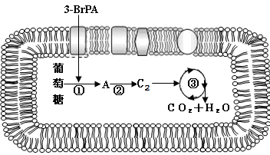
 | MCT1表达水平 | 死亡率
正常细胞 | 0[来源:学&科&网Z&X&X&K] | 0
癌细胞1 | 中 | 40%
癌细胞2 | 低 | 30%
癌细胞3 | 高 | 60%
癌细胞4 | 0 | 0
图12

31．从图12中可以推断MCT1可能是
A．受体 B．载体 C．抗原 D．抗体
32．从图12中可以推断3-BrPA的作用主要是抑制细胞呼吸的 阶段（填具体名称），从而使癌细胞无法正常代谢而死亡。
33．表中各细胞死亡率不同体现了细胞膜具有 的功能。
34．从材料中获得信息可以推断
A．正常细胞和癌细胞4死亡率为０的原因是其对3-BrPA的敏感性最强
B．癌细胞３死亡率最高是因为只有其具有单羧酸转运蛋白1（MCT1）的基因
C．单羧酸转运蛋白1（MCT1）的基因表达的场所是细胞的核糖体
D．细胞MCT1表达水平越高，其对于3-BrPA的敏感性越强
材料2 研究者测定癌细胞3的细胞周期。方法：利用³H标记的胸腺嘧啶脱氧核苷酸培养癌细胞3一段时间后再移至普通培养基中培养，不同间隔时间取样，得相应变化，如下表
取样时间（小时） | 对应变化
0 | 细胞核开始被标记
3 | 被标记细胞X开始进入分裂期
5 | 细胞X着丝粒开始分裂
6 | 细胞X分裂成两个子细胞
15 | 标记细胞第二次进入分裂期
78 | 被标记细胞的比例在减少
35．癌细胞3分裂一次平均经历的时间为 h。实验开始时细胞核中被标记的高分子物质是 。
36．被标记的细胞比例减少的原因 。

（二）有关免疫的问题（11分）
20世纪90年代开始兴起的DNA疫苗被称为是第三次疫苗革命。DNA疫苗是直接将控制合成保护性抗原的基因，通过体外与质粒重组，再直接注射进入人体而使人体获得免疫力的一种疫苗。
图13是某病毒DNA疫苗获取及预防传染病的机制示意图。（A、B、C表示物质。甲、乙、丙表示细胞。①、②表示生理过程）
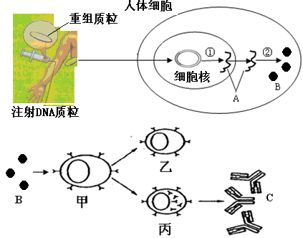

图13

37．过程①所需的原料是 ，过程②的名称是 ，A物质通过细胞核穿过 层膜。
38．图13中所示免疫过程称为 。如注射过DNA疫苗的人体，当该病毒进入人体后会被图中的 （填编号）细胞特异性识别，而发生免疫反应。
39．DNA疫苗是图13中的
A．重组质粒 B．物质A C．物质B D．物质C
40．病毒抗原是图13中的
A．重组质粒 B．物质A C．物质B D．物质C
41．如需体外获得大量图13中的物质C，可利用细胞工程技术来获得，请简述主要过程：

（三）有关微生物的问题（10分）
某化工厂的污水池中，含一种有害的、难于降解的有机化合物A，研究人员用化合物A以及磷酸盐、镁盐、微量元素配制的培养基，成功地筛选到能高效降解化合物A的细菌(目的菌)。实验的主要步骤如图14所示。请分析回答问题。
42.培养基中加入化合物A的目的是____________，这种培养基属于___________培养基。不论何种培养基，在各种成分溶化后、分装前，要进行的是____________。

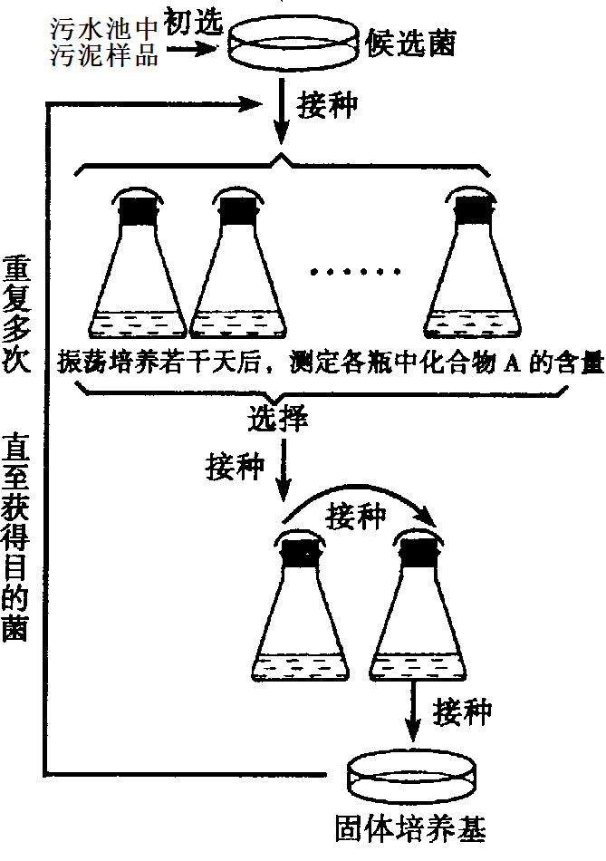
43．“目的菌”生长所需的氮源和碳源是来自培养基中的______________。实验需要振荡培养，由此推测“目的菌”的代谢类型是__________。
44．培养若干天后，应选择培养瓶中化合物A含量________的培养液，接入新的培养液连续培养， 这样做的目的是________________。
45．在转为固体培养基培养时，常采用__________法接种，以培养获得 。
46. 实验过程中，培养基的灭菌要求是 。

图14
（四）有关绿色植物代谢的问题。（13分）
材料1、利用紫苏植物进行实验，图15表示在一个密闭容器内紫苏植株一昼夜O₂含量的变化，图16表示紫苏叶肉细胞内进行的两大生理过程示意图，（Ⅰ—Ⅶ代表物质，①—⑤代表过程，[ ]填编号，横线上填文字）
47．图15中B点后曲线上升的原因是光合作用程中 阶段增强，此时产生的_________为CO₂的还原提供条件。
48.分析图15可知，紫苏植株光合作用释放的O₂量和呼吸作用消耗的O₂量相等的点是 。（用图中字母回答）。该紫苏植株经过一昼夜后，是否积累了有机物？ 。
49．图16中过程①被称为 ， IV表示 ，其产生后由辅酶携带运送
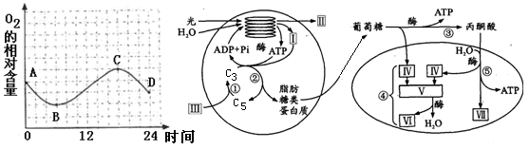
至 （具体场所），最终与V结合。
50．图16中能产生ADP的过程是[ ] ，该过程的能量变化是 。
材料2 若将一绿色植物置于密闭玻璃罩内，在黑暗条件下，罩内CO₂含量每小时增加
图15
图16

了25mg；在充足光照条件下，罩内CO₂含量每小时减少了50mg。据测定，上述光照条件下，光合作用每小时共合成葡萄糖60mg。若呼吸底物和光合产物均为葡萄糖，请回答：（保留2位小数）
51．该植物在光照条件下的呼吸作用每小时CO2产生量为 mg； 若上述条件不变，该植物光照10小时，其余时间不给光照，则一昼夜可积累葡萄糖 mg。
（五）有关生物进化和生物多样性的问题。（9分）
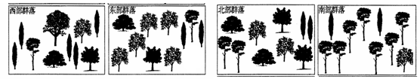
图17表示4个不同地区的4种树木群落，其中不同的树轮廓表示不同树种，每一树轮廓分别代表10个个体。
图17
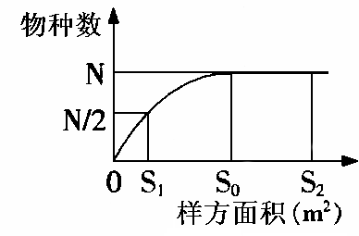
52.上述群落中，具有最高的物种丰富度与物种多样性的分别是
图18
A. 北部、西部 B. 西部、东部
C. 西部、北部 D. 东部、西部
53．在样方设置与抽样过程中须具有科学性，要遵循样方面积大小
均等和 等原则。若调查图18所示群落地区物种数，
最合适的样方面积是 m²。
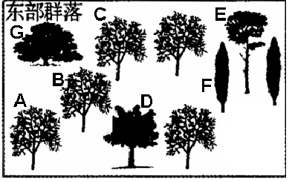
54．研究者对东部群落地区的树种进行了辨认和挂牌（图19），
并进行生物多样性研究：树木A与树木B之间的差异属于[来源:学科网ZXXK]
多样性，主要是 引起的，检测其最简便的
方法是 ；树木A于树木F之间的差异属于
多样性。
55．上述四个地区生物多样性说明 决定生物进
图19
化的方向

（六）有关基因工程的问题（13分）
mtDNA是存在于人类细胞线粒体中双链闭合环状的DNA分子，具有自我复制、转录和控制合成蛋白质的功能。mtDNA的类型具有明显的种族特异性。若用两种识别切割序列完全不同的限制酶M和N切割某人的mtDNA，通过凝胶电泳分离分析得下表。限制酶M和N的识别序列和切割位点如图20所示。
凝胶电泳结果
（1kb=1000对碱基）（+表示该片段的存在以及含量）
分子量（kb） | 酶M | 酶N[来源:学科网ZXXK] | 酶M+酶N
1.0 | + |  | +
2.0 |  |  | +
3.0 |  |  | +
4.0 |  |  | +
5.0 | +
6.0 |  |  | +
7.0 |  | +
9.0 |  | +
10.0 | +
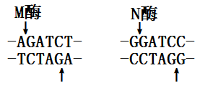

图20

56．该mtDNA的长度为___________kb。在该DNA分子中，M酶与N酶的切割位点分别有____________个。
57．M酶与N酶切出的能相互粘连的末端能在______________酶的作用下相互连接，请将连接的结果表示出来：_______________________。连接后的序列是否可以用M酶、N酶进行切割，并简述理由：_________________________________________________
58．有人认为mtDNA能成为研究人类起源与进化的一个有力工具，请简述理由：_________________________________________________________________________ 。
图21为真核细胞的某基因的结构图以及限制酶M和N的切割位点。
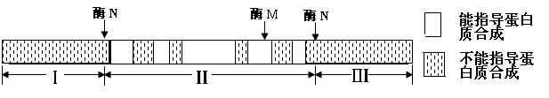
图21
59．现用该基因作为目的基因，若采用直接从供体细胞中分离，具体方法是：_____________。这个方法虽操作方便，但切割下的基因中含有不能指导蛋白质合成的区域。因此，目前往往采用逆转录的人工合成的方法，其基本步骤是：__________________________。
60．已知Ⅱ区的碱基数是2000个，其中阴影区域碱基数是800个，空白区域中G和C的总数共有400个，则由该区转录的mRNA中A和U总数是 。

（七）有关遗传病的相关问题（10分）
图22是甲、乙、丙三种单基因遗传病的系谱图， II-4、II-6不携带甲乙两病致病基因
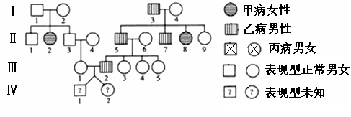
图22
61．甲病的遗传方式是
A．常染色体显性遗传病 B．常染色体隐性遗传病 C．伴X染色体显性遗传病 D．伴X染色体隐性遗传病 E．伴Y染色体遗传病
62．双胞胎(IV-1与IV-2)同时患有甲种遗传病的概率是 。若按照乙病最可能的遗传方式，女孩(IV-2)同时患有甲、乙两种遗传病的概率是
已知丙病是伴X显性遗传病，由D基因控制，而甲病中a基因对D的表达有抑制作用。对IV-1与IV-2的正常体细胞做基因检测，发现IV-1只有d基因，IV-2只有D基因。
63．仅考虑丙病，Ⅲ-2的基因型是 ，D和d的传递遵循
64．仅考虑甲、丙两病：Ⅲ-1的基因型是 ；若Ⅲ-1和Ⅲ-2再生育一个正常孩子的概率是 。
（八）有关科学探究的问题（14分）
低温使植物细胞产生大量对细胞有害的过氧化产物，如会破坏细胞脂质的脂质过氧化产物（MDA）。超氧化物歧化酶（SOD）是广泛存在于生物体内的能够清除过氧化产物的一种活性物质，从而增强植物的抗冷性。水杨酸是分布于植物体内的一种激素类物质，在植物的抗病、抗旱、抗冷和抗盐等方面具有明显的作用。研究人员将水稻种子萌发培养后，选择了400株水稻幼苗进行实验，步骤及结果如下表。 [来源:学,科,网]
65．该实验的目的是： ；
组 | 处 理 | 培养温度 | MDA(umol/g) | SOD活性（U/g·min）
1 | 25℃的蒸馏水浇灌 | 25℃ | 29.4 | 7.3
2 | ① | ② | 34.3 | 9.4
3 | 5℃的0.5mmol/L水杨酸浇灌 | 5℃ | 33.8 | 10.3
4 | 5℃的1.0mmol/L水杨酸浇灌 | 5℃ | 33.0 | 11.6
5 | ③ | 5℃ | 31.5 | 13.6
6 | 5℃的2mmol/L水杨酸浇灌 | 5℃ | 34.8 | 8.5
7 | 5℃的2.5mmol/L水杨酸浇灌 | 5℃ | 35.4 | 7.9
8 | 5℃的3.0mmol/L水杨酸浇灌 | 5℃ | 35.7 | 6.5
66．表中①②处理方法是 ，
③的处理方法 。
将组1和组2作对照，可得结论是 。
组1和组2中，与实验组3~8组形成对照的是 。
67．为确保实验的准确性，本实验除温度外还需要控制的无关变量有 。（至少写2点）
68．请根据5℃条件下实验结果完成水杨酸浓度与SOD活性关系的坐标曲线图。
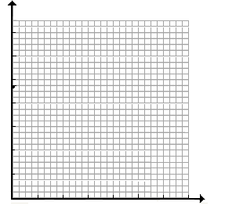

69．本实验可以得出的结论是① ；
②在低温条件下，水杨酸对水稻幼苗抗冷性作用具有 。
70．在水稻种子萌发过程中含量迅速上升的激素是 （可多选）
A．生长素 B．细胞分裂素 C．赤霉素 D．脱落酸
71．进一步探究：若要研究水杨酸在植物抗旱方面的作用，在实验过程中需要对经过不同浓度水杨酸处理的叶片中含水量进行测定，则比较恰当的测定方法是
A．$\frac{\text{干重}}{\text{鲜重}}$ B． $\frac{\text{鲜重}−\text{干重}}{\text{鲜重}}$ C．$\text{鲜重}−\text{干重}$ D．$\frac{\text{鲜重}}{\text{干重}}$
2012学年嘉定区高三年级第二次模拟考试
生命科学试卷答案
一、选择题
1 | 2 | 3 | 4 | 5 | 6 | 7 | 8 | 9 | 10
A | A | A | B | C | D | D | D | A | D
11 | 12 | 13 | 14 | 15 | 16 | 17 | 18 | 19 | 20
B | D | B | B | D | B | B | B | D | C
21 | 22 | 23 | 24 | 25 | 26 | 27 | 28 | 29 | 30
B | D | B | D | C | B | C | D | D | C
二、综合题
（一）、10分
31．B（2分）
32．糖酵解
33．选择透过性
34．D（2分）
35．12 DNA
36．依据DNA半保留复制特点，细胞增殖1次，100%的细胞被标记，以后随着细胞增殖次数的增加，不被标记的细胞开始出现并不断增多，故被标记细胞比例减少（2分 合理即可）
（二）11分
37．四种游离的核糖核苷酸 翻译 0
38．体液 乙
39．A（2分）
40．C（2分）
41．可选用丙细胞与骨髓瘤细胞融合，制备单克隆抗体（2分）。
（三）10分
42．筛选目的菌 选择 测PH值
43．化合物A 异养需氧型
44．减少 使“目的菌”的数量增加
45．平板划线 单菌落
46．1.05kg/cm²，121℃，15-30min
（四）13分
47．光反应， NADPH和ATP
48．B、C 否
49．CO₂的固定， H⁺ 线粒体内膜。
50．[2]三碳化合物还原 活跃的化学能→稳定的化学能
51．38 （2分） 102.27 （2分）
（五）9分
52．C （2分）
53．随机取样 S₀
54．遗传 基因突变和基因重组 PCR技术 物种
55．自然选择
（六）13分
56．16kb； 3、2；
57．DNA连接酶
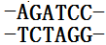 （2分）
否，连接后的序列不是M酶和N酶所能识别的特定的碱基序列（2分）

58．mtDNA的类型具有明显的种族特异性 或者 mtDNA严格的母系遗传（不遵循孟德尔遗传定律、细胞质遗传等），对其类型的分析可以直接反映出人群或种族的母系进化史。（2分、合理即可）
59． 选用限制酶N来切割； 从表达该基因的细胞中分裂出mRNA，在逆转录酶的作用下，形成单链DNA，再经过复制形成双链DNA（2分）。
60．400
（七）10分
61．B
62．1/1296 （2分） 0 （2分）
63．X^{D}Y 基因分离定律
64．AaX^{D}X^{d} 9/16 （2分）
（八）14分
65．探究不同浓度的水杨酸对水稻幼苗抗冷性的影响。
66．5℃的蒸馏水浇灌 5℃；
5℃的1.5mmol/L
环境温度降低时，水稻幼苗自身SOD活性加强，可增强抗冷性
组别2
67．蒸馏水和水杨酸的浇灌量、光照强度、培养时间、幼苗的发育情况等（只要合理写出两项均给分）
68．3分：正确标注纵横坐标1分，描点与曲线（或折线）走势正确1分，图标题正确1分
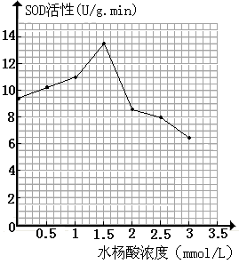

[来源:学*科*网Z*X*X*K]

SOD活性与水杨酸浓度关系
69．在一定范围内随水扬酸溶液浓度的增加，水稻幼苗的抗冷性增强；当水
扬酸溶液浓度增加到一定程度时，水稻幼苗的抗冷性开始减弱（2分）
两重性
70．A B C
71．B

